WN-04.2 3D-Modelling mit LowCode

Ziel des Wissensnuggets: Entwicklung von 3D-Modellen und virtuellen Umgebungen auf Basis von einfach zugänglichen VR-Anwendungen.

Lernziel
Die Studierenden können nach erfolgreicher Anwendung der Lernschritte mithilfe der App Arkio und einem VR-Headset selbständig 3D-Objekte und 3D-Umgebungen modellieren (erstellen, anpassen und kombinieren). Die Objekte und Umgebungen können in gängigen Formaten exportiert und in weiteren Anwendungen integriert werden (bspw. Metaverse-Anwendungen) oder mit komplexeren Tools weiterbearbeitet werden (professionelle Modelling-Software wie bspw. Blender oder Maya).

Bei der Manipulation von Objekten kommen Drag-and-Drop-Techniken zur Anwendung. Es muss kein Programmiercode geschrieben werden (LowCode-Ansatz) wodurch die Anwendung leichter zugänglich ist und auch für Benutzer ohne Programmierkenntnisse problemlos genutzt werden kann. Im Umkehrschluss bedeutet dies jedoch, dass möglicherweise bei der Erstellung sehr detaillierter oder komplexer Modelle mit besonderen Anforderungen an Texturen, Oberflächen- oder Lichteffekte der LowCode-Ansatz an die Grenzen seiner Möglichkeiten stösst. In diesem Fall bietet dieser Ansatz trotzdem Vorteile, bspw. um in einem Rapid-Prototping-Ansatz bestehende Ideen in Arkio schnell umzusetzen und die erstellten Modelle dann in einem zweiten Schritt mit professioneller Modellierungssoftware (bspw. Blender, Maya, 3ds Max) weiter zu bearbeiten und zu entwickeln.

Infos zur App
We've designed Arkio from the ground up for architectural design and making it super easy and fast to sketch out buildings or even entire urban areas inside VR.
There are however many potential use cases for an app like Arkio in addition to professional architectural design - be it designing virtual buildings for fun, sketching out an extension to your house, collaboratively planning an environment for a game, designing cityscapes for comics or just introducing kids to a new form of spatial design - the sky's the limit […].
Hilmar Gunnarsson (Founder & CEO)

Voraussetzungen
- Erfahrungen mit VR oder Erarbeitung der Kenntnisse anhand von verwandten Wissensnuggets, welche die Grundlagen der VR-Nutzung vermittelnden.
- VR-Hardware (Headset, Controller); optional Smartphones (für Lidar-Scans und Importe), Tablets oder Windows-Computer (für alternatives Design via Flatscreen-Interfaces).

Kompatibilität
Arkio unterstützt verschiedene Plattformen (siehe auch https://www.arkio.is/download/ ):
- Meta Quest (1, 2 und Pro) als Standalone-Variante (empfohlene Variante)
- Meta Rift (PCVR mit Oculus Rift S)
- Steam (PCVR mit allen unterstützen Headsets für «Windows Mixed Reality» und Steam-kompatiblen Headsets)
- Smartphones (iOS und Android)
- Windows
- MacOS

Auf Windows werden via Plugin weitere Tools und Anwendungen unterstützt:
- Revit
- SketchUp
- Rhino
- Unity

Preismodell und Varianten
Arkio kann kostenlos genutzt werden. In der Variante «Free» gibt es jedoch einige Einschränkungen, die bei der Bearbeitung im Team hinderlich sein könnten (insbesondere die Begrenzung von Team-Sessions auf 20 Minuten oder das Import-Limit von 15 MB). Die Variante «Pro» kann kostenlos 2 Wochen genutzt werden. Die günstigste Bezahl-Variante «Plus» kostet 12 USD bei monatlicher Zahlung.
FREE | PLUS | PRO
All Arkio modeling tools | Floating license | Host meetings with up to 24 people
Max 4 people in meetings, max 20 minute duration | Max 4 people, unlimited meeting length | Join meetings as editor
Join Pro meetings as viewer | Unlimited import file size | Unlimited import file size, Revit, Rhino & Sketchup import/export
Import/export 3D models & images | Additional Unity & glTF import/export | Features of Free and Plus, additional View BIM information
Max 15MB import file size | Unlimited file size, Plus Asset Pack included | Additional program data import/export
Limited edit history | Extended edit history | Extended edit history
Tabelle 1 Vergleich der kostenlosen Variante mit den Bezahlvarianten

Anwendungsmöglichkeiten und Features
- Kollaboration mit mehreren Personen am selben Objekt oder in derselben Umgebung
- Kombination von VR-Modelling und Ergänzungen via Smartphone oder Tablet
- Nutzung der Touch-Controller zum Modelling oder alternativ Handtracking
- Import von Raumgeometrie und Gegenständen aus echten Räumen (inkl. Wände, Türen, Fenster, Möbel etc.) durch das Feature „Room Setup“
- Cross-Plattform Sharing von Daten und Objekten via Cloud-Feature (z.B. Smartphones Headset)
- Ergänzende Nutzung des Lidar-Sensors von Smartphones (derzeit nur iPhones, z.B. Apps Scaniverse oder Polycam) bspw. für Objekt-Scanning in einer Echtumgebung und Import in das Szenario
- Mix von physischer Welt und virtueller Welt mit dem Passthrough-Modus
- Gestaltung von Räumen mit dem Passthrough-Modus („Nachzeichnen“ von realen Objekten)
- Schnelle Wechsel der Betrachterposition und Skalierung von im/am Objekt in Lebensgrösse zur „God-View“ in der Ansicht als Mini-Modell.

Warum Arkio und mögliche alternative Apps:
Arkio eignet sich ideal für den LowCode-Ansatz und die beschriebenen Problemlösungen, insbesondere aufgrund der Möglichkeit zu kollaborativem Entwickeln in Echtzeit, der einfachen Zugänglichkeit und der Versatilität (mit VR oder ohne, mit Handtracking oder Touch-Controllern, offene Schnittstellen, Import/Export-Möglichkeiten, Kollaborationsmöglichkeiten, Multiplattform-Ansatz usw.). Neben Arkio gibt es weitere Tools und Software, um die gestellten Aufgaben zu lösen. Diese benötigen jedoch zumeist mehr Aufwand in der Entwicklung von benutzerdefinierten Umgebungen, bieten keine Features für kollaboratives Arbeiten und sind aufgrund von Komplexität und Lernaufwand weniger geeignet für Einsteiger mit wenig Erfahrungen bzw. ohne Expertenwissen. Beispiele für alternative Software sind:
- Gravity Sketch
- ShapesXR
- Tilt Brush
- SculptrVR

Vergleich der gängigsten AR/VR-Tools bzgl. Ausrichtung, Stärken und Schwächen.
Tool | Zweck | Stärken | Schwächen
Arkio | Tool zur kollaborativen architektonischen Modellierung in VR | Intuitive Benutzeroberfläche für Nicht-Experten, vorgefertigte Module, Teamarbeit in Echtzeit | Weniger Flexibilität für benutzerdefinierte Apps, fokussiert auf Arkios Framework, nicht ideal für sehr komplexe Modelle
ShapesXR | Entwicklung von AR- und VR-Anwendungen für verschiedene Zwecke | Sehr anpassbar, integriert viele 3D-Tools | Benötigt mehr Entwicklungsaufwand, keine integrierten Kollaborationsfunktionen
SculptVR | 3D-Modellierung und Bildhauerei in VR | Spezialisiert auf künstlerisches Bildhauen in 3D, Mehrspieler-Kollaboration | Steile Lernkurve, weniger Funktionen als vollständige 3D-Suites
Gravity Sketch | Konzeptionelle 3D-Modellierung in VR | Einfach zu erlernen, intuitives 3D-Skizzieren, cleanes Interface | Weniger Funktionen als vollständige 3D-Suites, nicht für fertige Modelle geeignet
Tilt Brush | Ein VR-Mal- und Skulpturenwerkzeug von Google. | Einfaches Erlernen von Malerei im 3D-Raum, gut geeignet für kreatives Gestalten | Begrenzte 2D-Stil Malerei-Funktionen, nicht für präzise 3D-Modelle geeignet
Tabelle 2 Vergleich von Arkio mit gängigen Alternativen
Weitere und teilweise umfangreichere bzw. mächtigere Software findet sich, sobald ein PC die Software ausführt und das VR-Headset nur die Darstellung vornimmt (sog. PCVR). Die vielfach höhere Rechenkapazität einer modernen dezidierten Grafikkarte (z.B. von Nvidia) bietet hierfür optimale Voraussetzungen. Das Ziel dieses Wissensnuggets ist jedoch insbesondere die einfache Zugänglichkeit ohne allzu hohe Anforderungen an die Hardware. Sollte die VR-Hardware bei der Entwicklung umfangreicherer oder komplexerer Modelle an ihre Leistungsgrenzen stossen (erkennbar durch z.B häufiges Ruckeln, lange Ladezeiten, fehlende Responsivität des Interface), können die Modelle auch mit der Desktop-Variante weiterbearbeitet werden.

Lern-Bausteine

Download und Installation

Im App-Store der Meta-Brille nach Arkio suchen und die App herunterladen. Nach dem Start der App kann mit dem nächsten Lern-Baustein fortgesetzt werden. [Dauer: ca. 5 min.]
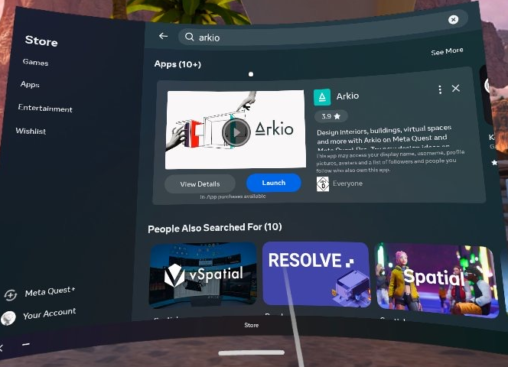 | 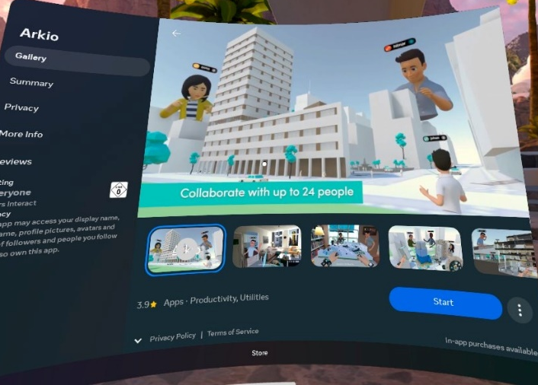
Abbild 1 Download und Installation von Arkio

Grundlagen erarbeiten anhand von Tutorials
Die grundlegende Bedienung der App wird über eine Reihe von kurzen Video-Tutorials (1-3 Min) direkt in der App vermittelt (Getting Started Tutorial Videos) oder sind alternativ auf der Website von Arkio zugänglich: https://www.arkio.is/learn/.
Unter derselben URL sind auch die optionalen Anleitungen zur Nutzung von Arkio auf PC oder Mobile-Device zu finden. Darüber hinaus werden nachfolgend zusätzliche Lernschritte für spezifische Anforderungen vermittelt oder auf Lernmaterial hingewiesen, welche flankierend zu den Tutorial-Videos genutzt werden können. Empfohlene Tutorials für den Start sind in der nachfolgenden Liste fett hervorgehoben [Dauer: ca. 30 min.]
Themen der Videos:
- Welcome
- VR basics
- What’s new
- Passthrough
- Import & Export
- Hand tracking
- Unity Workflow
- Lidar scans
- Design Reviews
- Advanced Editing
- Design options
- Meetings
- Non-VR basics

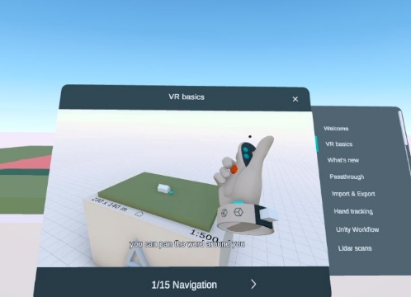 | 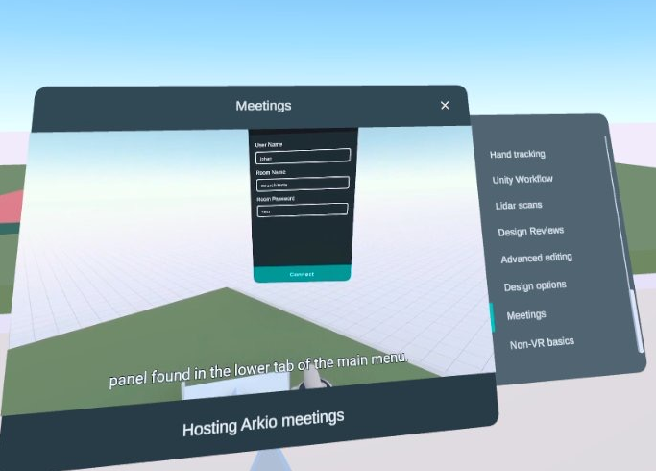
Abbild 2 Video-Tutorials direkt in der VR-App

Umsetzung und Vertiefung der Lerninhalte
Nachdem die grundlegende Bedienung anhand der Tutorials erarbeitet wurde, können die Fähigkeiten in diversen Umgebungen ausprobiert und die Anwendung vertieft werden. Dazu stehen einige Demo-Szenen zur Verfügung. Diese werden ebenfalls mit Videos vorgestellt und sind geeignet, spezifische Skills anhand von Aufgaben zu üben und zu vertiefen. Alternativ können auch eigene Objekte und Umgebungen gestaltet werden und die Fähigkeiten zur Anwendung von Arkio vertieft und erweitert werden. Es ist empfohlen, die Grundlagen der Bedienung individuell im Selbststudium zu erarbeiten, um danach die Kollaborations-Features im Team auszuprobieren und einen gemeinsamen Workflow zu entwickeln und anhand eigener Umgebungen und Objekte zu üben. [Dauer: ca. 1-3 Std.]

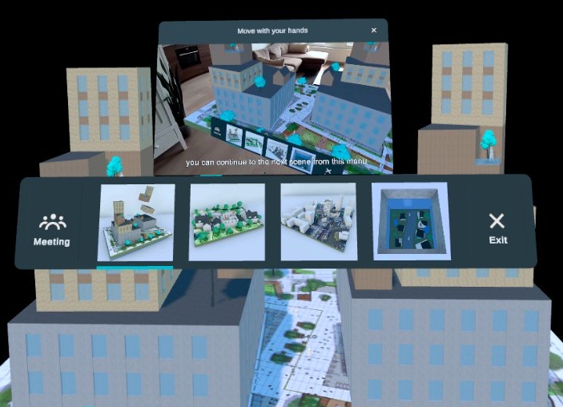 | 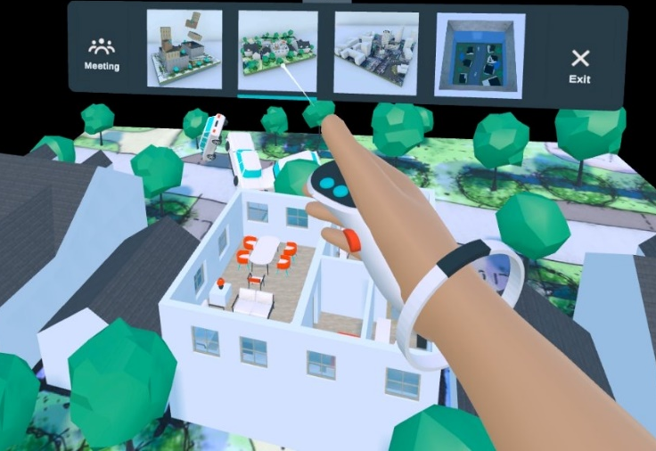
Abbild 3 Erarbeiten von Skills anhand von Szenen und spezifischen Aufgaben

Weiterführende Informationen

Unterstützte Dateiformate
Arkio unterstützt diverse Dateiformate für Import und Export. Bei der Free-Variante werden jedoch nicht alle Formate unterstützt, lediglich JPG und PNG für 2D-Grafiken und OBJ für 3D-Objekte. Weitere Formate sind je nach Bezahlvariante verfügbar. Details siehe https://support.arkio.is/hc/en-us/articles/7189161378333-What-file-types-does-Arkio-support-
Für die Konversion von GLB (verbreitetes Dateiformat für 3D-Objekte) kann Konvertierungssoftware verwendet werden, bspw. «Spin 3D» von NCH Software (kostenlos für nichtkommerzielle Zwecke): https://www.nchsoftware.com/howto/convert/glb_to_obj_files.html

Import von bestehenden 3D-Modellen
- Öffne die Website https://cloud.arkio.is/ auf dem Gerät mit Zugriff auf die Datei
- Unter „Manage Group“ einen Gruppennamen definieren und den Invite-Code generieren ( „Invite to Group“).
- Unter „Uploads“ die Datei auswählen und in die Cloud hochladen. Die Datei erscheint mit Name und Zeitstempel in der Liste der hochgeladenen Dateien.
- In Arkio auf dem Headset das Menü „Create“ öffnen. Das Cloud-Symbol wählen und den Invite-Code eingeben.
- Die Files werden dann synchronisiert und stehen unter „Local Files“ zur Verfügung.

Um bestehende Modelle in Arkio weiter zu bearbeiten, können die Dateien in unterstützten Formaten via Cloud-Feature importiert werden (alternativ gibt es die Möglichkeit, via Android-Dateisystem des VR-Headsets zu importieren – darauf soll hier nicht im Detail eingegangen werden). Eine detaillierte Beschreibung der Schritte findet sich unter https://support.arkio.is/hc/en-us/articles/6690344995613-Cloud-import-export sowie in Form von Tutorial-Videos (Getting Started Tutorial Videos). Die maximale Dateigrösse beträgt für die Free-Variante 15MB.

Import von Objekten mithilfe von LiDAR-Scannern
Die in einigen iPhones (12 Pro, 13 Pro, 14 Pro und jeweils Max sowie iPad Pro ab 2020) verbauten LiDAR-Scanner können Rauminformationen sammeln und in Objekten zusammenfassen. Diese sind dann in Arkio importierbar und stehen zur weiteren Verabreitung zur Verfügung. Verschiedene Apps unterstützen LiDAR-Scans, z.B. Polycam 3D oder Scaniverse. Die aus der iPhone-App exportierten Daten (für die Free-Variante von Arkio im Format OBJ, für andere Varianten auch als GLB) können über das Cloud-Feature in Arkio importiert und dort weiterverarbeitet werden.

Häufig gestellte Fragen zu Arkio (FAQs)
https://support.arkio.is/hc/en-us/categories/360000237358-General-FAQ

Release Notes und Infos zur aktuellen Version
https://support.arkio.is/hc/en-us/sections/360000545938-Release-Notes

Wichtig!!

Tease

